Test-Stammbaum

**Was soll getestet werden:**

Emailversand:

* Anmeldung eines Spenders (an den anmeldenden Spender & dessen Empfehlungsgeber)
* Fehlende Zahlung von einem angemeldeten Spender, der noch **nicht** weiterempfohlen hat (an den nichtzahlenden Spender & dessen Empfehlungsgeber)
* Fehlende Zahlung eines Spenders, der aber schon weiterempfohlen hat (an den nichtzahlenden Spender & dessen Empfehlungsgeber)
* 1. & 2. Spende eines Spenders (an den zahlenden Spender & dessen Empfehlungsgeber)
* Für die 3. Spende (Spender)

Zuordnung der Spender, insbesondere der Nachfolger

Löschen der Nichtzahler nach 14 Tagen und Strukturierung der unter dem Nichtzahler positionierten Spender

Abrechnung, insbesondere im Baum unter einem Nichtzahler und einem gelöschten Nichtzahler

# Testablauf

Die Reihenfolge in den Zeilen entspricht nicht dem Stammbaum sondern der chronologischen, praktischen Abfolge (der hat den gebracht und der hat den gebracht, usw.).

Die Reichenfolge der Zeilen entspricht dem zeitlichen Ablauf.

Nummern sind Namen.

Schwarz sind Aktionen, AM=Anmeldung, ZL=Zahlung.

Magenta sind bestehende Personen.

Blau ist die Reaktion vom System, Kopf=alles oberhalb von einem VL, NF=Nachfolger, EG=Empfehlungsgeber.

Grün ist entspricht der erwarteten korrekten Reaktion

Rot ist eine fehlerhafte Reaktion vom System.

Orange sind Dinge die noch nachgebessert werden müssen

Achtung: Roter Hintergrund informiert über Reaktionen des Systems die in der vorigen Version dieses Dokumentes falsch beschrieben Waren!

Der Stand des Systems ist „leer“. Das heißt alle Konten stehen auf 0. Es sind nur die Kopf Mitglieder vorhanden.

# Notiz 1

Zum vereinfachten lesen der Konten gibt es eine Ansicht die alle Mitglieder auflistet (Button in Ansicht: Account - Tab - DevPaying Test)

Idealerweise wird in einem Fehlerfall notiert welche Transaktion fehlen, falls die hier aufgezeigten Konten nicht stimmen.

Die Screenshots der Provisionen enthalten grüne Zahlung die schnell aufzeigen was sich im Vergleich zum vorigen Screenshot geändert hat!

Die Zahlen (vorwiegend +1) bedeuten NICHT das noch +1 dazu gerechnet werden muss! Sondern eben nur das +1 dazugekommen ist im Vergleich zu zuvor.

Eine Liste der vom System durch geführten Transaktionen folgt (Die Zahlen (Links) haben hier keine Bedeutung, das System arbeitet mit diesen):

Transaktionen:

0 => 'Advertised Lvl 1',

1 => 'Advertised Lvl 2',

2 => 'Bonus Lvl 2 Indirect',

3 => 'Bonus marketing leader',

4 => 'Bonus organization leader',

5 => 'Bonus promoter',

6 => 'Bonus IT',

7 => 'Bonus CEO1',

10 => 'Bonus sub promoter',

11 => 'Bonus sub promoter referrer',

12 => 'Bonus Sylvhelm',

13 => 'Bonus Executive',

14 => 'Bonus Taric Wani',

15 => 'Bonus NGO Projects',

# Notiz 2

System Account summiert das vom Beitrage „übrige gebliebene“ Geld

# Anmeldung Spender 1, geworben von S&F

Email an 1 & S&F, keine Zahlungen ausführen

successful

# Zahlungseingang Spender 1 - 1000002

Email an 1 & S&F, Buchung der Provisionen

successful

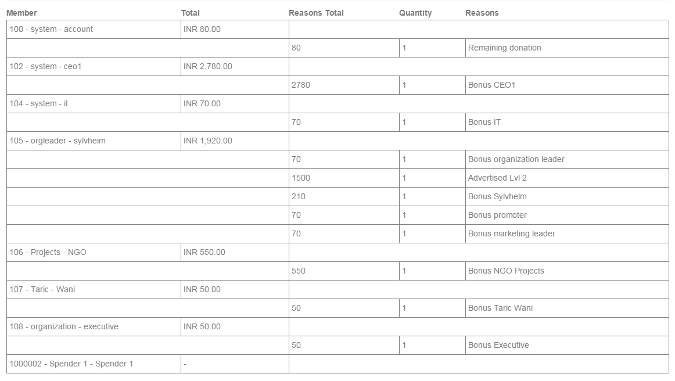

# Anmeldung Spender 2 - 1000003 - geworben von Spender 1 - 1000002

Email an 2 & 1

Successful

# Zahlungseingang Spender 2 - 1000003

Email an 2 & 1, Buchung der Provisionen bei 1 und im Kopf, Umstrukturierung von 2 als Nachfolger zu S&F

Successful

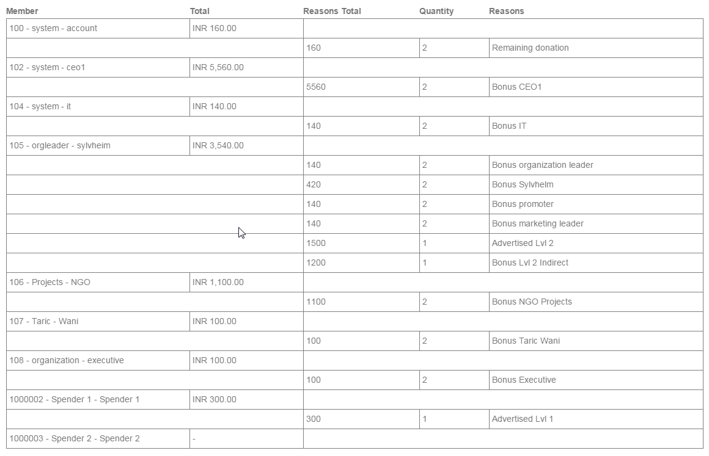

# Anmeldung Spender 3 - 1000004 - geworben von Spender 2 - 1000003

Email an 3 & 2

Successful

# Zahlung Spender 3 - 1000004

Email an 3 & 2, Buchung der Provisionen bei 2 und im Kopf, Umstrukturierung von 3 als NF zu S&F

Success

**Hier ist der NF wohl nicht richtig strukturiert worden.**

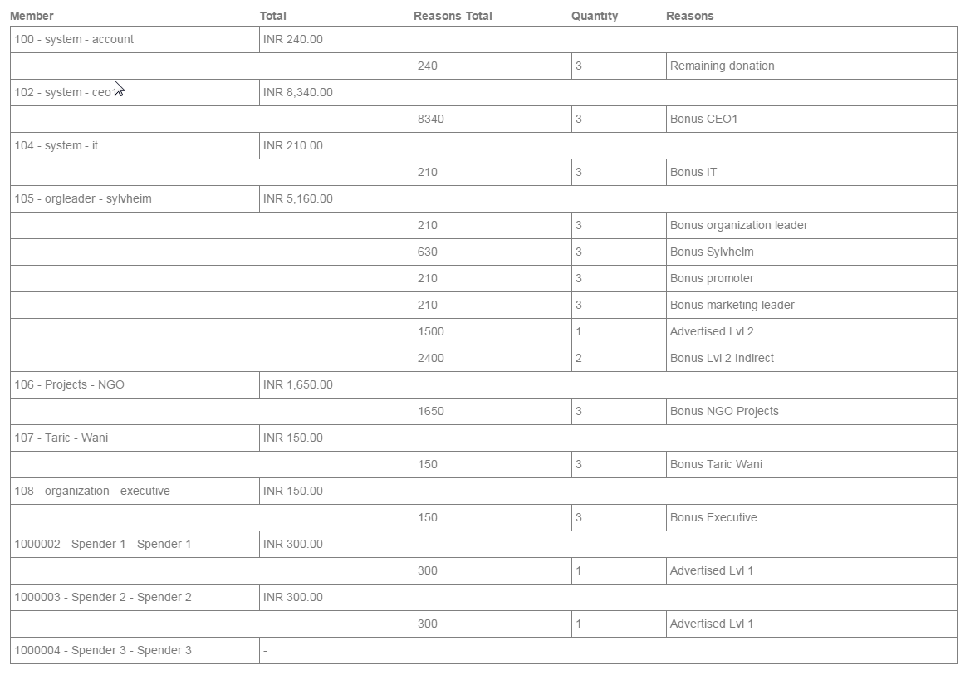

# Anmeldung Spender 4 - 1000005 - geworben von Spender 3 - 1000004

Email an 4 & 3

Success

# Zahlung Spender 4 - 1000005

Email an 4 & 3, Buchung der Provisionen bei 3 und im Kopf, Umstrukturierung von 4 als NF zu EG

***3 hat den 1. NF gestellt!***

Korrekte Emails an 5 und 1.

**Und das andere? Provision wurde jedenfalls falsch gebucht.**

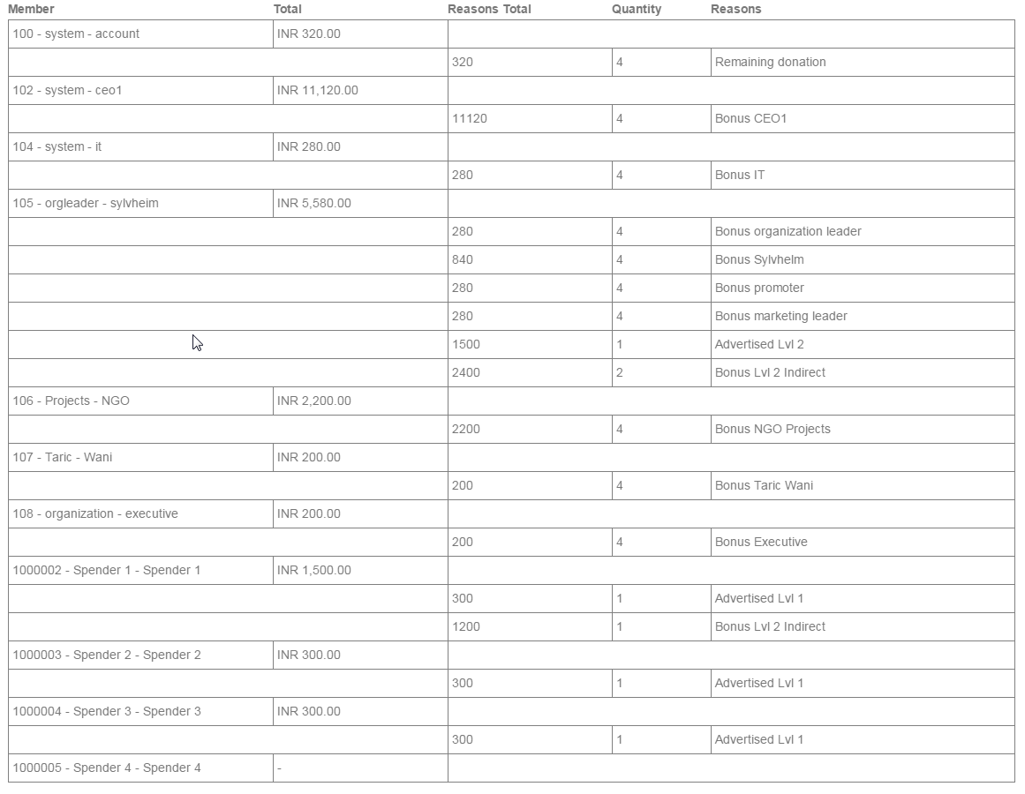

# Fehler: 1200 bei Spender 1 sind falsch, die gehören zu 105 weil Spender 3 als NF von Spender 2 unter 105 angehangen sein muss!

# Anmeldung Spender 5 (zahlt nicht) - 1000006 - geworben von Spender 1 - 1000002

Email an 5 & 1, Email nach Fristablauf an 5 & 1

Korrekte Emails an 5 und 1.

**Sollte das in grün sein?**

Spender 5 (zahlt nicht) erster Fristablauf

Email an 5 & 1

Korrekte Emails an 5 und 1.

# Anmeldung Spender 6 - 1000007 - geworben von Spender 5 (zahlt nicht) – 1000006

Email an 6 & 5

Korrekte Emails an 6 und 5.

# Zahlung Spender 6 – 1000007

Email an 6 & 5, keine Buchung von Provisionen, keine Umstrukturierung als NF

Success

Die Konten haben sich hier nicht geändert!

**Sollte wohl auch in grün sein?**

# 2te Fristablauf für Spender 5 - 1000005

Deaktivierung von 5, Buchung von Provisionen an Spender 1 und im Kopf, Umstrukturierung von 6 über 1 als NF zu S&F, Hochstufung von Spender 1

***1 hat den 2. NF gestellt!***

***1 ist auf der zweiten Stufe!***

Success

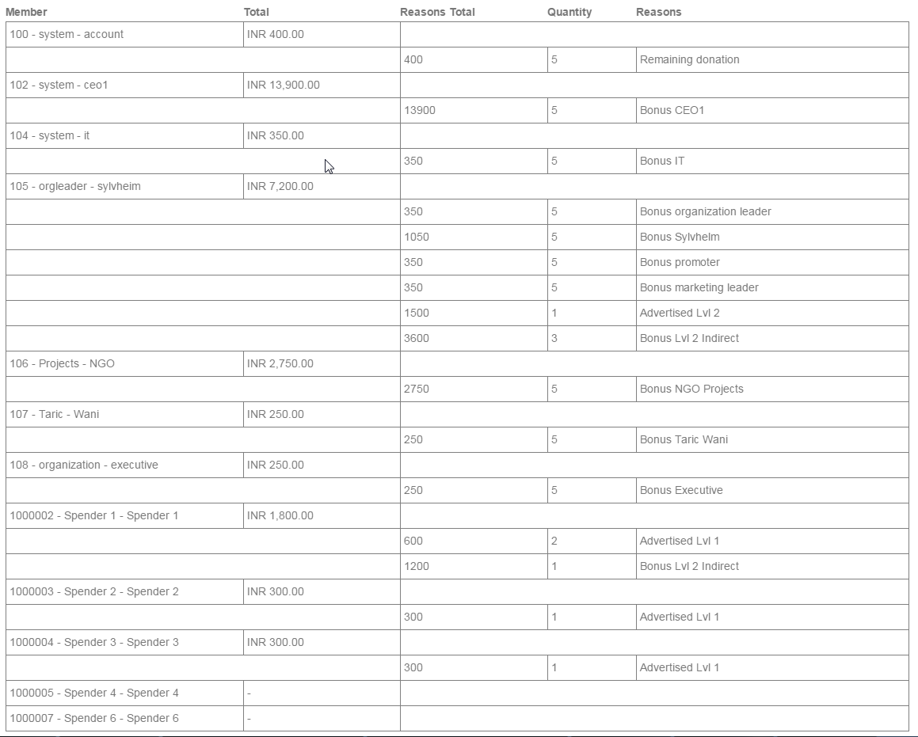

Spender 1 – AM Spender 7

Email an 7 & 1

success

Spender 1 – ZL Spender 7

Email an 7 & 1, Buchung der Provisionen bei 1 und im Kopf

success

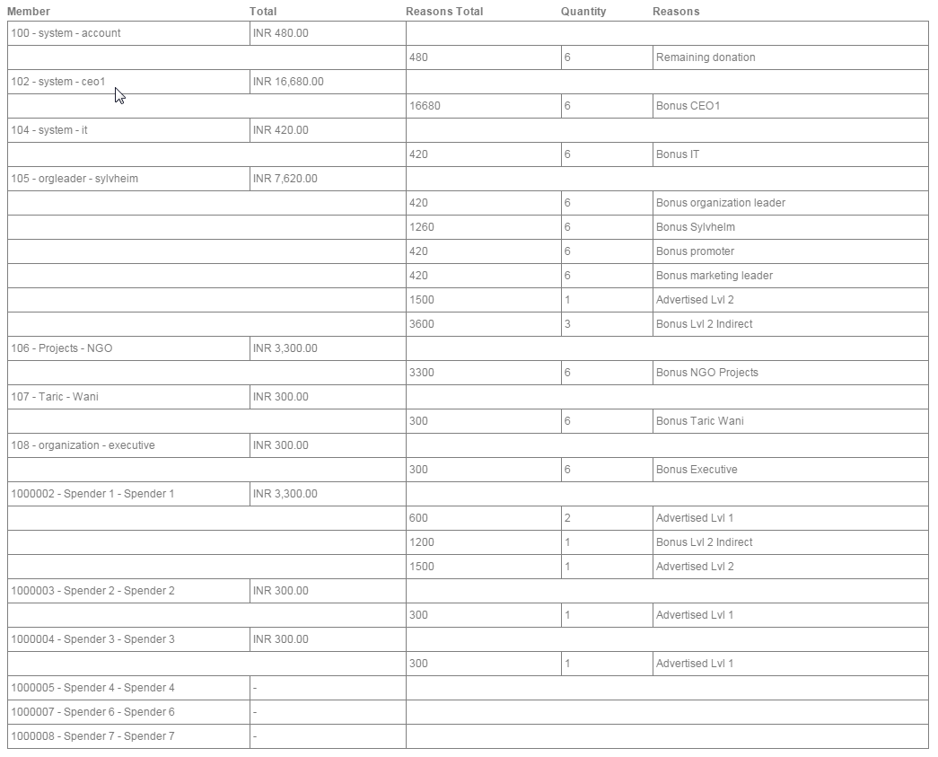

Spender 1 – Spender 7 – AM Spender 8

Email an 8 & 7

Korrekte Email an 7 und 8

Spender 1 – Spender 7 – ZL Spender 8

Email an 8 & 7, Buchung der Provisionen bei 7, 1 und im Kopf, Umstrukturierung von 8 als NF zu 1

***7 hat den 1. NF gestellt!***

Korrekte Email an 7 und 8! Buchung der Provisionen bei 7 und 1 erfolgt, Umstrukturierung des NF auch erfolgt.

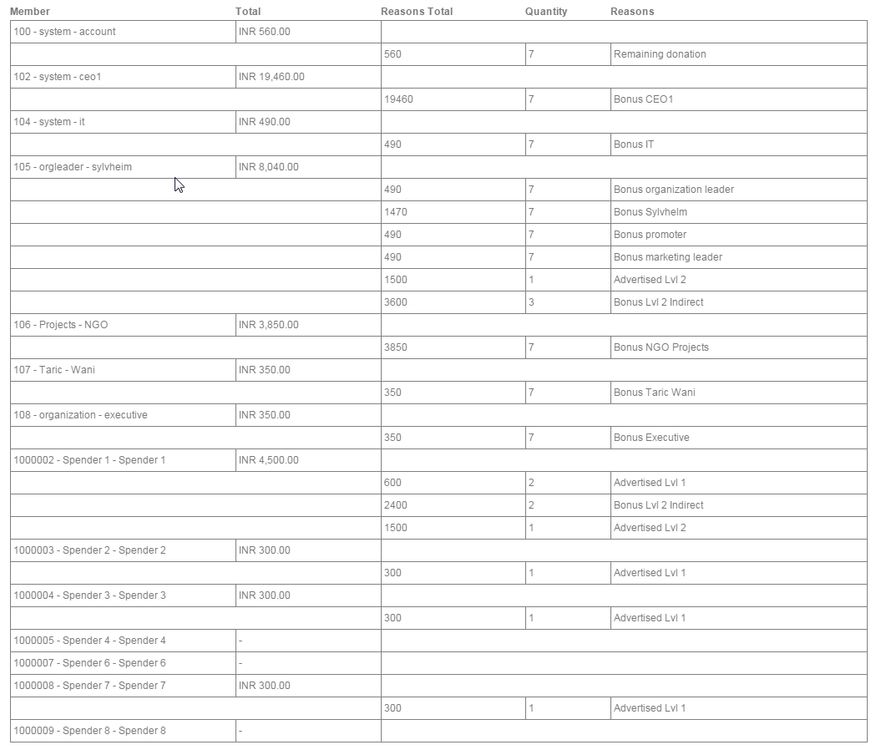

Spender 1 – Spender 7 – AM Spender 9

Email an 9 & 7

Korrekte Emails an 9 und 7.

Spender 1 – Spender 7 – ZL Spender 9

Email an 9 & 7, Buchung der Provisionen bei 7, 1 und im Kopf, Umstrukturierung von 9 als NF zu 1, Hochstufung von 7

***7 hat den 2. NF gestellt!***

***7 ist auf der zweiten Stufe!***

Korrekte Email wegen Hochstufung an 7, korrekte Emails an 9 und 7, Buchung der Provisionen bei 7 und 1 erfolgt, Umstrukturierung des NF und Hochstufung von 7 korrekt erfolgt.

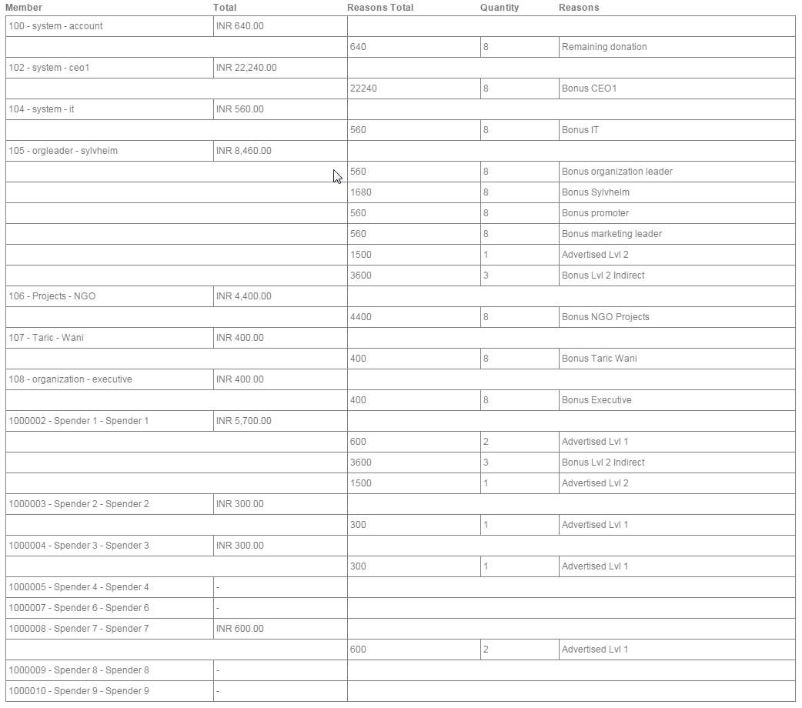

Spender 1 – Spender 7 – AM Spender 19

Email an 19 & 7

Korrekte Emails an 19 und 7.

Spender 1 – Spender 7 – ZL Spender 19

Email an 19 & 7, Buchung der Provisionen bei 7 und im Kopf

Korrekte Emails an 19 und 7, Provision bei 7 gebucht.

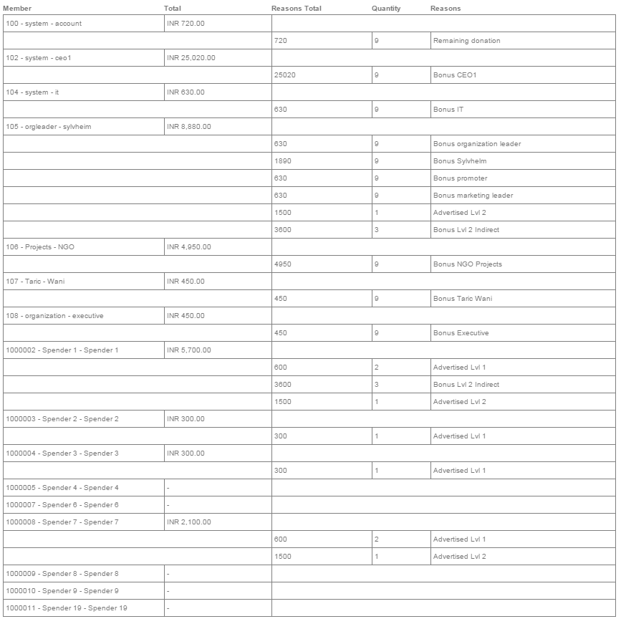

Spender 1 – Spender 7 – Spender 19 – AM Spender 11

Email an 11 & 19

Korrekte Emails an 11 und 19.

Spender 1 – Spender 7 – Spender 19 – ZL Spender 11

Email an 11 & 19, Buchung der Provisionen bei 19, 7 und im Kopf, Umstrukturierung von 11 als NF zu 7

***19 hat den 1. NF gestellt!***

Korrekte Emails an 11 und 19, Provision bei 19 und 7 gebucht, Umstrukturierung des NF erfolgt.

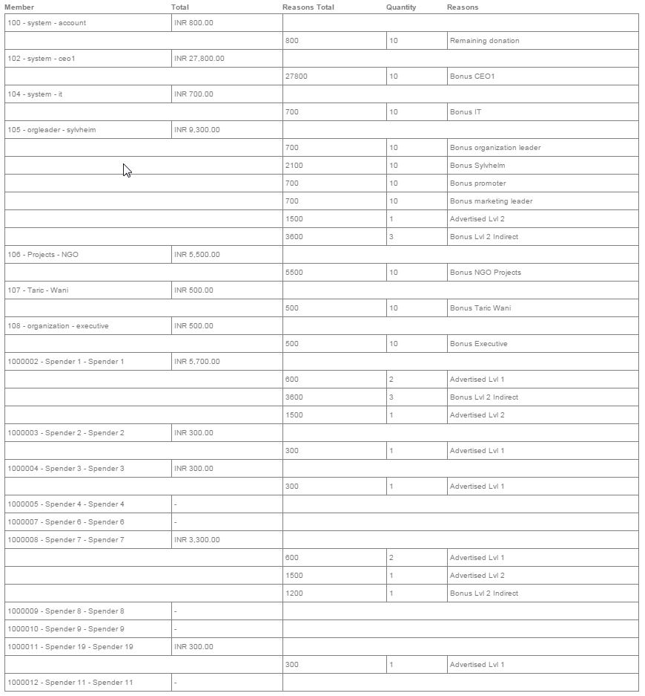

Spender 1 – Spender 7 – Spender 19 – AM Spender 12

Email an 12 & 19

Korrekte mails

Spender 1 – Spender 7 – Spender 19 – ZL Spender 12

Email an 12 & 19, Buchung der Provisionen bei 19, 7 und im Kopf, Umstrukturierung von 12 als NF zu 7, Hochstufung von 19

***19 hat den 2. NF gestellt!***

***19 ist in der zweite Stufe!***

Korrekte Email wegen Hochstufung an 7, Email an 12 geht nicht, weil ich eine falsche Emailadresse eingetragen habe, Email an 19 ist korrekt, Umstrukturierung des NF erfolgt, Hochstufung von 19 für mich noch nicht nachvollziehbar.

19 hat seinen 2te Werbung gemacht. Daher hochstufen? Wieso nicht nachvollziehbar?

**Weil ich es nicht nachvollziehen kann. Wie auch? Geht doch erst, wenn ich dem 19er wieder Provision zukommen lasse! Bin aber davon ausgegangen, dass die Hochstufung erfolgte. Deswegen “nicht nachvollziehbar“ anstatt “nicht erfolgt“. Habe ich Dir doch auch gesagt.**

**Hat hier ansonsten alles geklappt?**

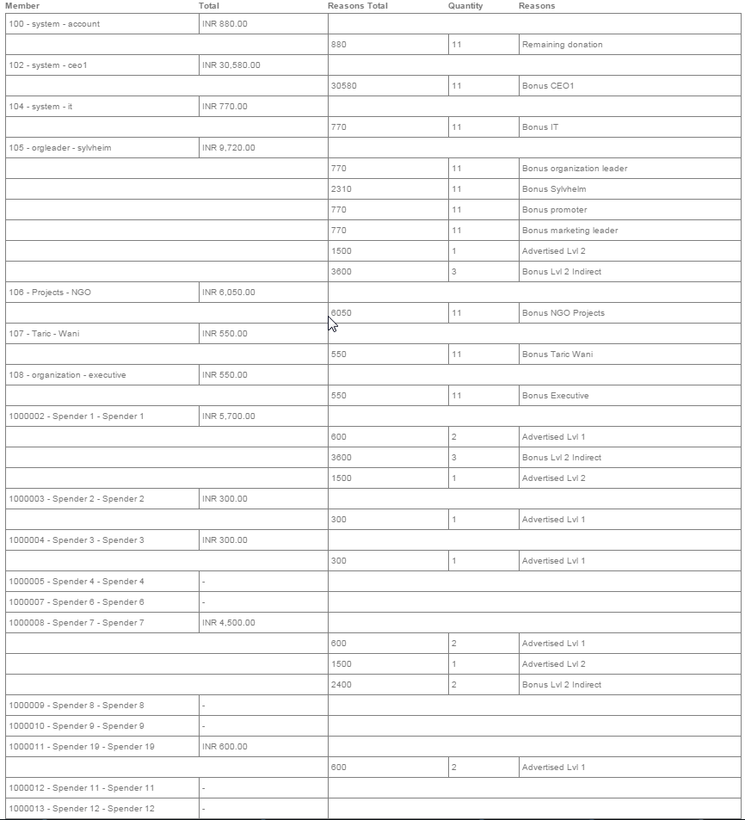

**Zusätzlich:**

Die 1 wurde wohl von S&F als NF weiter gereicht. S&F stellen keine Nachfolger und wenn er weitergereicht wurde, wo ist er dann gelandet?

Die Buchungen bei S&F sind in Summe nicht korrekt. Es muss bis dato ein Betrag in Höhe von 10.920 zu Buche stehen. Ich habe alles einzeln manuell nachvollzogen. Alle anderen Konten stimmen!

Achtung: Im vorigen durchlauf war ein kleiner Fehler bezüglich des durchrreichens. Weil S&F keinen Parent besitzen (Also nicht Nachvollger jemand anderes sind). Schwer zu sagen wie sich das auf den vorigen Testlauf ausgewirkt hat.

**Du musst einfach kontrollieren, dass der Spender 1 unter 105 geschlüsselt ist. Wenn der Spender 1 zum Beispiel wieder einen Spender selber bringt, muss der Spender 1 seine 1500 erhalten und 105 seine 420.**

Ich kann keine Fehler in den Provisionen erkennen.

Falls etwas nicht passt bitte genau aufzeigen an welcher Stelle welche Provision fehlt!?

**Siehe Verlauf.**